

**Сентябрь 2018 г. № 1 МБОУ «Краснолипьевская школа»**

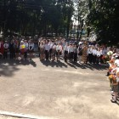

Традиционно 1 сентября в нашей школе проводится торжественная линейка, посвящённая Дню Знаний. Все ребята, отдохнувшие и загорелые, снова собрались в родной школе, и, несмотря на то, что шел проливной дождь, настроение у всех было праздничное. Дети радовались встрече с одноклассниками, классными руководителями и любимыми учителями. На празднике в нашей школе присутствовали гости: А.В. Сидельников, руководитель аппарата Репьевского муниципального района и Т.И.Еремина, глава администрации Краснолипьевского сельского поселения.

      Гости поздравили ребят и пожелали им и педагогам успехов в новом учебном году.

Директор школы Н.И.Зубцова поздравила всех ребят с началом нового учебного годаи пожелалапервоклассникам полюбить школу, выпускникам успешноподготовиться к итоговойаттестации.

.

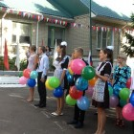

Также она вручила похвальные листы ребятам, которые обучались весь прошлый год на «отлично».

      Первоклассники порадовали присутствующих веселыми стихами, а будущие выпускникиприняли их в дружную школьную семью, подарили полезные подарки и торт для праздничного чаепития.

      Закончилась линейка традиционным звонком. Право дать первый звонок было предоставлено ученице 1 класса Кретининой Вере и ученику 11 класса Сушкову Евгению.

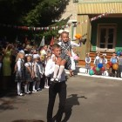

**2.«КОРАБЛИК ДЕТСТВА»**

**День солидарности в борьбе с терроризмом**

3 сентября наша школа построилась на линейку, посвященную памяти трагических дней в Беслане. Эта дата связана с трагическими событиями, произошедшими в городе Беслан в 2004 году, когда боевики 1 сентября захватили одну из городских школ и удерживали заложников до 3 сентября. В результате теракта погибло более 300 человек, среди которых было 155 детей.

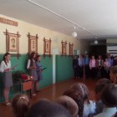

На одной из перемен вся наша школа собралась, чтобы почтить память погибших. Ведущие зажгли свечи и рассказали о событиях тех дней. Никто из собравшихся не остался равнодушным, многие стояли со слезами на глазах.

Закончилась линейка минутой молчания.

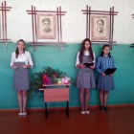

**Международный день мира**

21 сентября 2018г. в рамках международного «Дня Мира» в МБОУ «Краснолипьевская школа» прошло мероприятие «Единый час духовности «Голубь мира». В нем приняли участие 130 учеников 1-11 классов и 38 воспитанников детского сада. Дети запустили в небо 30 шаров с голубями.

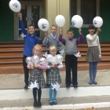

**День памяти в хуторе Дубинин**

14 сентября обучающиеся 6 и 7 класса МБОУ «Краснолипьевская школа» посетили хутор Дубинин. Об истории хутора ребятам рассказала учитель математики Потуданская Валентина Алексеевна, которая родилась в этих местах. Также она коснулась исторических событий, связанных с переименованием хутора, рассказала о Василии Ивановиче Дубинине, который был зверски замучен белогвардейцами 15 сентября 1919 года. Школьники возложили цветы к памятнику и почтили память героя минутой молчания.

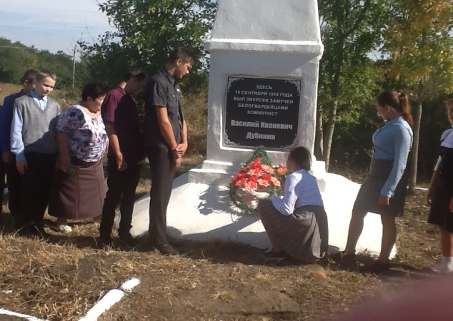

**3.«КОРАБЛИК ДЕТСТВА»**

**День физкультуры**

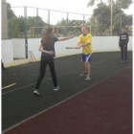

ДЕНЬ ФИЗКУЛЬТУРЫ И СПОРТА 17 сентября в нашей школе проводился День физкультуры и спорта, в котором приняли участие все учащиеся школы. Комплекс мероприятий открыла линейка, после которой была проведена весёлая зарядка. Затем учащиеся приняли участие в командных соревнованиях. Для учащихся начальных классов были организованы «Весёлые старты», учащиеся 5-8 классов были приглашены на соревнования по лапте, ребята 9-11 классов играли в футбол.

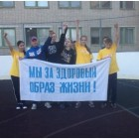

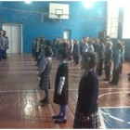

**и спорта !**

**«УРА!» Футболистам нашей школы**

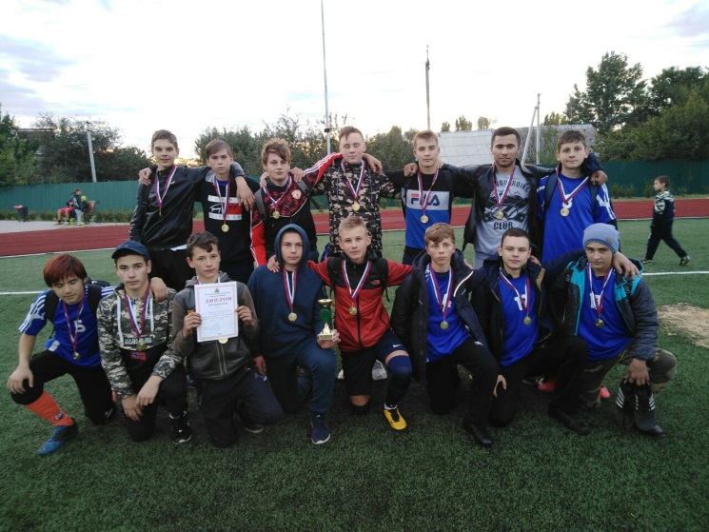26 сентября прошли муниципальные соревнования по футболу. На стадионе «Репьевкаспорт» состоялась финальная серия игр. Определить чемпиона предстояло в трех матчах. Игра началась активно. На трибунах были слышны возгласы болельщиков, которые весь матч поддерживали свои команды. Команда МБОУ «Краснолипьевская школа» одержала победу и в ближайшие дни готовится защищать честь района в г.Острогожск. Удачи нашим ребятам!

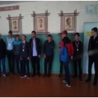

**4.«КОРАБЛИК ДЕТСТВА**

Акция "Белый цветок"

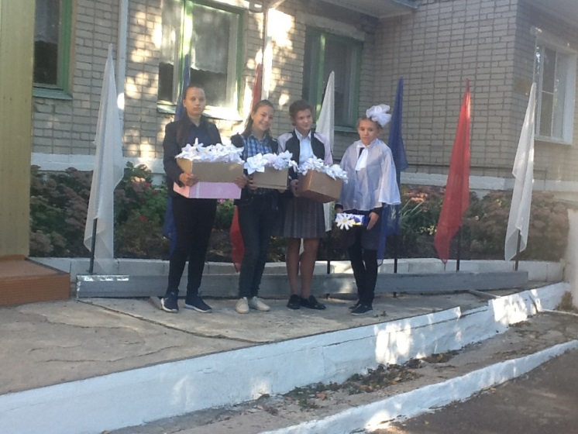

Акция «Белый цветок» начинает свою историю с конца ХIХ века. Так называемые «Дни цветков» были одной из популярных благотворительных акций в Европе. Идея их проведения принадлежит Европейской Лиге борьбы с чахоткой при Международном обществе Красный Крест. С 1911 года по инициативе Николая II, «Дни цветков» стали проводится и во многих городах России. В наши дни проведение акции стало актуально для помощи детям больным онкологией, лечение которых требует применения дорогостоящих лекарств и операций. Цель акции — сбор денег для лечения тяжелобольных детей.

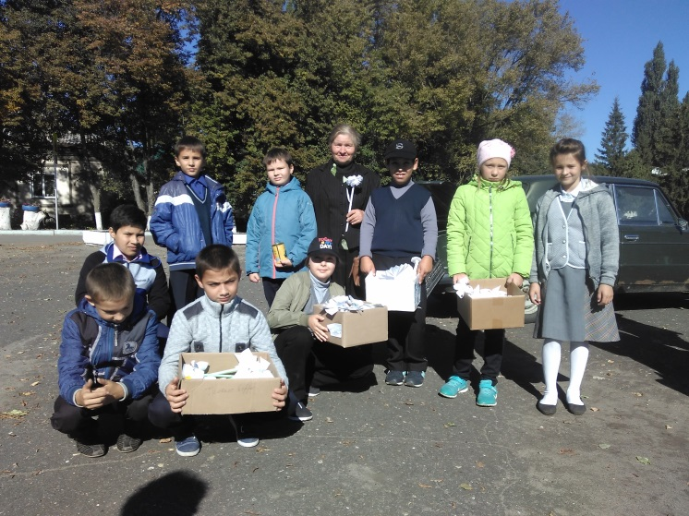

Краснолипьевские школьники ежегодно участвуют в акции, изготавливая цветы в разной технике из бумаги. В рамках подготовки к акции «Белый цветок» школьники под руководством учителя изобразительного искусства Суровцевой Елены Ивановны и своих классных руководителей изготовили бумажные цветы. Также не остались в стороне и воспитанники воскресной школы, они тоже сделали цветы и под руководством учителя Араловой Н.В. вышли на улицу, предлагая прохожим оказать посильную помощь онкобольным детям. 19 сентября волонтеры предлагали прохожим на улице и работникам различных организаций купить за любую цену бумажный цветочек. Краснолипьевцы с пониманием отнеслись к акции, жертвуя средства, кто сколько может, и взамен получили белые цветы, сделанные руками детей на уроках милосердия.

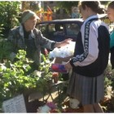

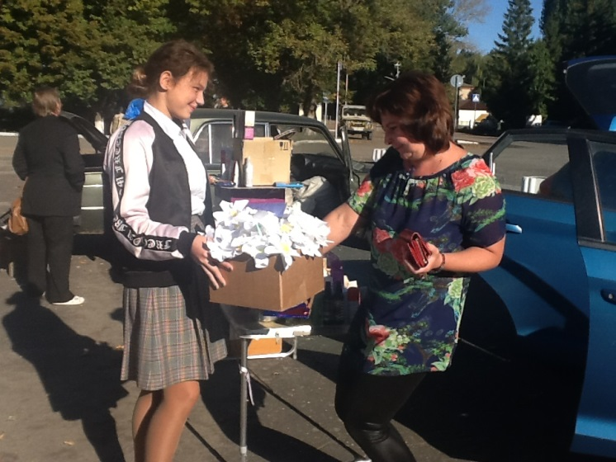

**Над выпуском работали:**

Редактор – Никитина Т.А.

Корреспонденты – Крюкова В., Лесникова Ю., Глобенко Д.

Фотокорреспонденты – Дубовик А., Сушков Е. – 11 класс